KOMUNA E PRISHTINËS
RAPORT VJETOR
Drejtoria | Njësia për Drejta e Njeriu dhe Barazi gjinore (NJDNJ-BGJ)
Periudha raportuese | Janar – dhjetor 2019
Emri dhe mbiemri i raportuesit | Premtime Preniqi

- PËRMBLEDHJE - Përmbledhje e përgjithshme rreth mbarëvajtjes/ecurisë së punës në drejtorinë tuaj për muajin raportues

Njësia për Drejtat e Njeriu dhe Barazi gjinore (NJDNJ-BGJ) është mekanizëm për promovimin dhe mbrojtjen e të drejtave të njeriut në përputhje me legjislacionin e zbatueshëm, standardet ndërkombëtarë , Politikat, Strategjitë dhe Planet e veprimeve të institucioneve të Republikës së Kosovës.
Ecuria e punës se NJDNJ-BGj është: Trajtimi i barabartë gjinor sipas Ligjit për Barazi Gjinore, mundësi të barabarta sipas Ligjit kundër Diskriminimit, masat afirmative, mbi barazinë e mundësive për Personat me aftësi të kufizuar, kundër dhunës në familje.
Mbrojtja e të dhënave personale sipas Ligjit për mbrojtjen e të dhënave personale etj.
Njësia për Drejtat e Njeriu dhe Barazi gjinore (NJDNJ-BGJ) nuk ka buxhet të ndarë dhe aktivitete i organizon duke bashkëpunuar me drejtori brenda komunës dhe organizata të ndryshme ndërkombëtare dhe lokale

- AKTIVITETET E IMPLEMENTUARA – vetëm në pjesën e Barazisë Gjinore

1.Me organizatën Deutsche Gesellschaft fuer Internationale Zusammenarbeit (GIZ) deri në shtator të viti 2019 kemi organizuar aktivitete të ndryshme për grupet e margjinalizuara në komunë duke ju përmbajt planit të punës ku jam edhe kryesuese e grupit :
Takimet e rregullta mujor si dhe vizita në teren sipas planit ku kemi këto kategori sa i përket vizitave :
a. Mbrojtja e fëmijëve nga abuzimi me substanca narkotike, dalja në orët e vona,
c. Fëmijët në situatë rruge ( me theks të veçantë grat me foshnje dhe personat me aftësi të kufizuar)
d. Qasja e personave më aftësi të kufizuar
Sa i përket aktivitetit për Fëmijët në situata rruge së bashku me Drejtorin e mirëqenies sociale dhe organizatave partnere që kanë në fokus mirëqenien e fëmijëve jemi në proces për të gjetur një zgjidhje për ti siguruar një qendër ditore për kategoritë e këtyre fëmijëve me qëllim që ti largojmë sa më shumë nga rruga
2 . Takimet e rregullta të Mekanizmit Koordinues kundër dhunës në familje
Këshillit Komunal kundër dhunës, është themeluar në Korrik të vitit 2015 dhe nga atëherë si koordinatore e grupit organizoj mbledhjet e rregullta ku kemi shqyrtuara rastet e dhunës në familje, trafikimin dhe ngacmimet seksuale, pjesëmarrës janë QPS, Policia e Kosovës, Mbrojtësit e viktimave, Strehimorja, CLARD ndihme juridike falas etj.
Me 15.04.2019 si Koordinatore e mekanizmit Komunal kundër dhënës në Familje në bashkëpunim me OSBE kemi organizohet takimin e përbashkët të institucioneve përgjegjëse për nënshkrimin e Marrëveshjes së Mirëkuptimit për Mekanizmin Koordinuese Kundër Dhunës në Familje
Qëllimi i kësaj Marrëveshje Mirëkuptimi është koordinimi dhe bashkëpunimi ndërmjet autoriteteve përgjegjëse në Komunën e Prishtinës, për trajtimin e çështjeve të dhunës në marrëdhëniet familjare, përmes institucionalizimit të Mekanizmit Koordinues .
Marrëveshja e Mirëkuptimit gjithashtu ka për qëllim përmirësimin e nivelit të sigurisë dhe efikasitetit për parandalimin, trajtimin dhe ri-integrimin e rasteve të dhunës në familje, duke siguruar në vazhdimësi mirëqenie për këtë kategori personash që janë viktima të dhunës në familje, përmes institucionalizimit të Mekanizmit Koordinues dhe monitorimit të zbatimit të politikave.

Palë nënshkruese në këtë marrëveshje janë :

- Komuna e Prishtinës, i përfaqësuar nga z. Selim PACOLLI, Nënkryetari i Komunës së Prishtinës.
- Policia e Kosovës, Fehmi HOTI, Drejtor Rajonal i Prishtinës
- Prokuroria Themelore në Prishtinë, z. Imer BEKA, Kryeprokuror i Prokurorisë Themelore në Prishtinë.
- Gjykata Themelore Prishtinë, znj. Afёrdita BYTYÇI, Kryetare e Gjykatës Themelore në Prishtinë.
- Zyra për Mbrojtje dhe Ndihmë Viktimave, z. Basri KASTRATI, Menaxher i ZMNV.
- Agjencia për Ndihmë Juridike Falas, znj. Anita KALANDERI, Drejtoreshë e Departamentit Ligjor.
- Drejtoria Komunale për Shëndetësi, Komuna e Prishtinës, z. Bujar GASHI, Drejtor.
- Drejtoria Komunale për Mirëqenie Sociale, Komuna e Prishtinës, z. Dren KUKAJ, Drejtor.
- Drejtoria Komunale për Arsim, Komuna e Prishtinës, znj. Shpresa SHALA, Drejtoreshë.
- Qendra për Punë Sociale, z. Ahmet FEJZULLAU, ushtrues detyre i drejtorit të qendrës.
- Qendra e mjekësisë familjare, Prishtinë, znj. Sadete HADRI, Drejtoreshë.
- Qendra Rajonale për Punësim, Prishtinë, z. Zylkifli OBËRTINCA, Drejtor.
- Strehimorja – Qendra për Mbrojtjen e Grave dhe Fëmijëve , Prishtinë, znj. Zana ASLLANI, Drejtoreshë.
- Organizata Joqeveritare “NORMA”, Prishtinë, znj. Valbona SALIHU, Drejtoreshë.
- Organizata Joqeveritare “CLARD”, Prishtinë, përfaqësuar nga z. Anton NRECAJ, Drejtor.

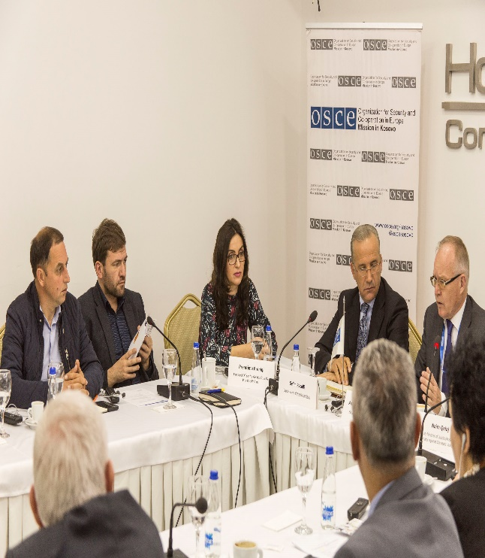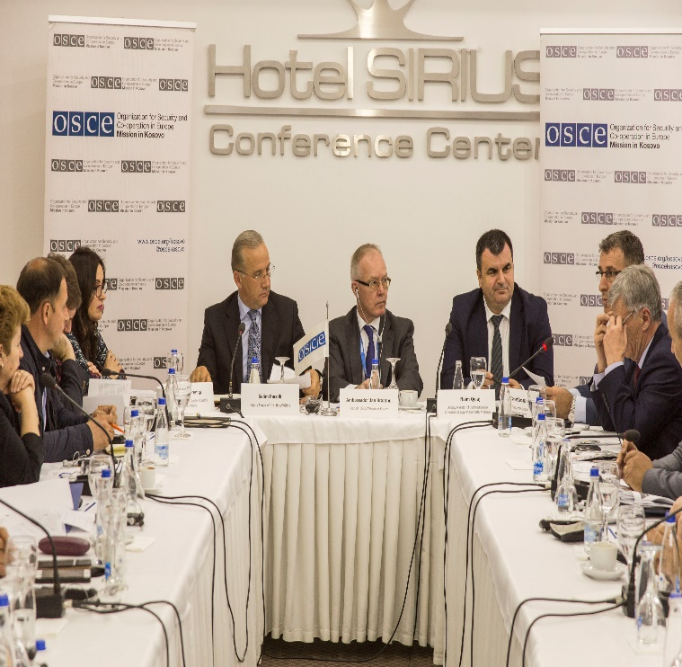
3.Koordinatore e grupit në Projektin për të Drejtat Sociale për Grupet Vulnerabël- SoRI në kuadër të bashkëpunimit me Organizatën Gjermane për Bashkëpunim Ndërkombëtar- GIZ , organizuam pritjen në vizitë studimore të përfaqësuesve nga Shqipëria (Kukës, Elbasan dhe Librazhd) për të ndarë eksperiencat tona lidhur me zbatimin e Objektivave të Zhvillimit të Qëndrueshëm në kuadër të projektit, “Monitorimi dhe promovimi i shpërndarjes së barabartë të të drejtave sociale për grupet në nevojë në nivel kombëtar dhe lokal . Në këtë takim i pranishëm ishte edhe drejtori i Drejtorisë për Mirëqenie Sociale z. Dren Kukaj

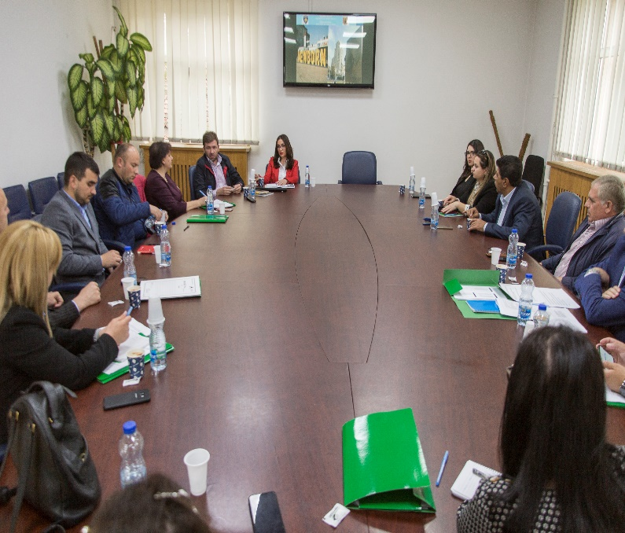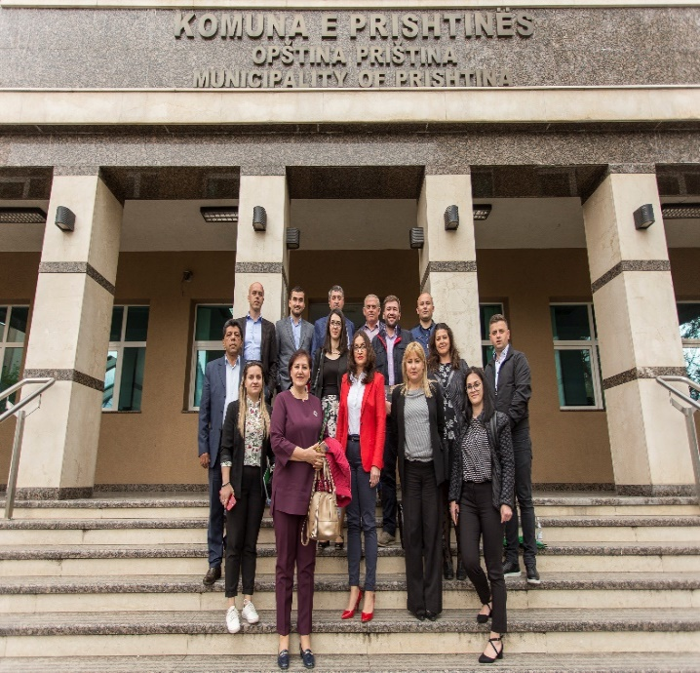

4. Në bashkëpunim me organizatën INPO dhe mbështetje nga organizata gjermane GIZ ku jemi edhe anëtare të grupit SoRI, në Teatrin Dodona, Prishtinë kam organizuar të prezantohen dy shfaqje të titulluara, "Çantat e zbrazëta” dhe "Zëri Im" ..Nëpërmjet shfaqjes teatrale ne kemi menduar të përcjellim mesazh ndërgjegjësues tek të rinjtë në respektimin e të drejtave të secilit për një jetë më të mirë dhe për të drejtën për arsim dhe edukim pa qenë të diskriminuar dhe të paragjykuar në shoqëri për shkak të gjendjes së tyre ekonomike , materiale, gjinore etj.
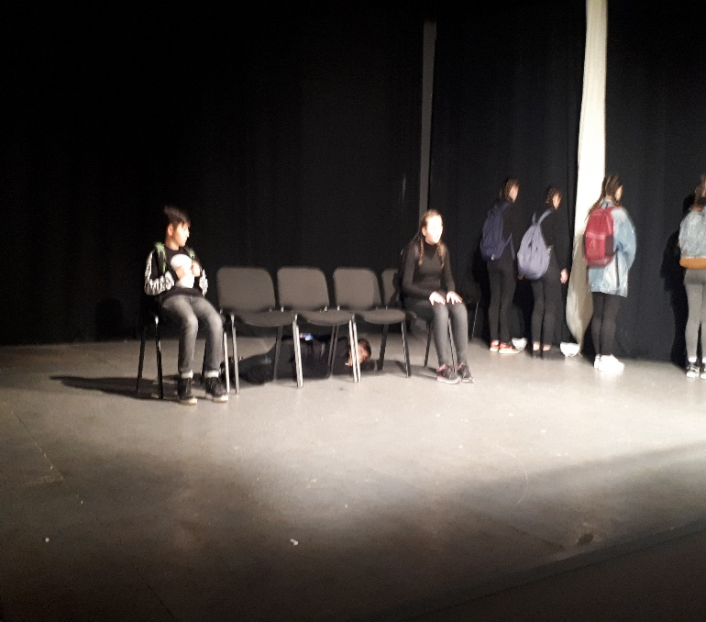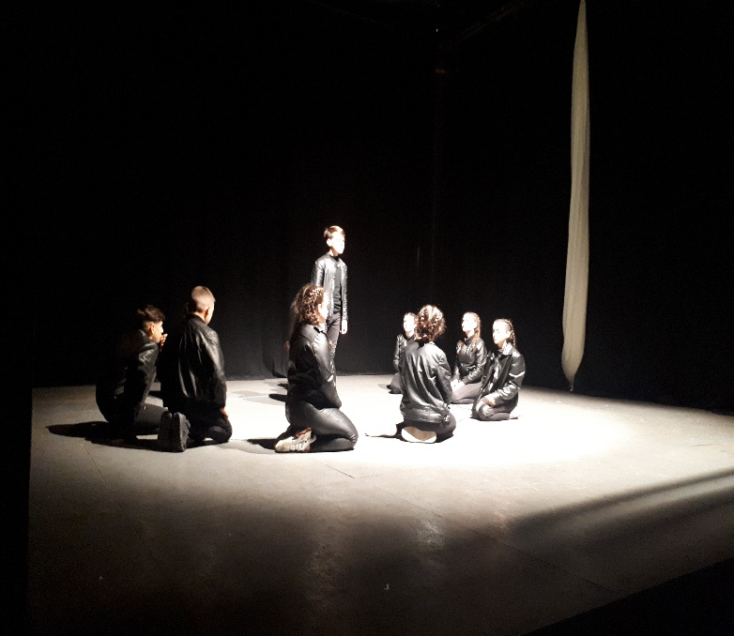

5. Takim pune me KFOR-in Italian, temë diskutimi “ Çështja gjinore, siguria dhe bashkëpunimi në aktivitete në të ardhmen”

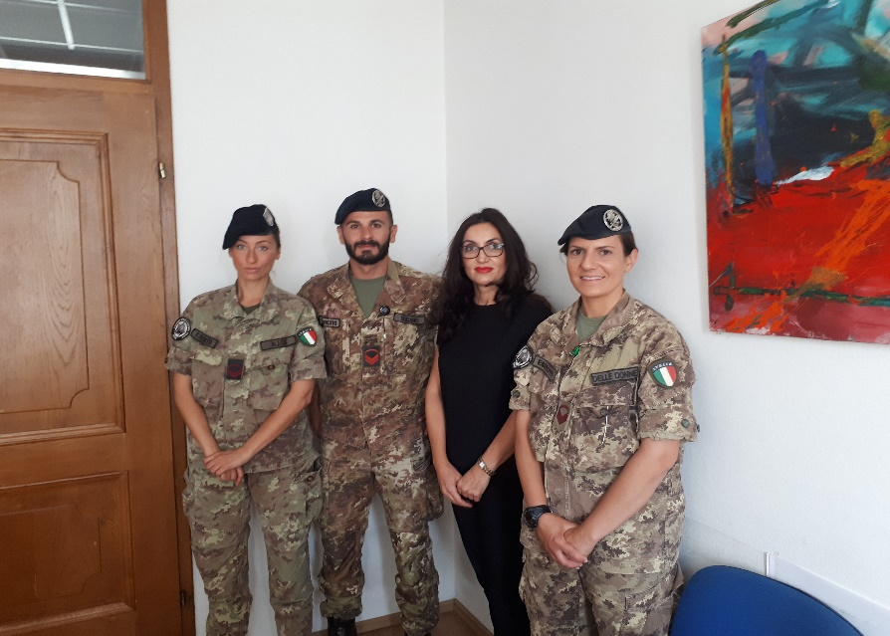

6.Takimi i përbashkët me OJQ “ Dera e hapur” për të diskutuar përmbyllen e aktivitete të financuara nga organizata gjermane GIZ ku kemi qenë partner në implementimin e aktiviteteve dhe hapat e më tejmë të bashkëpunimit
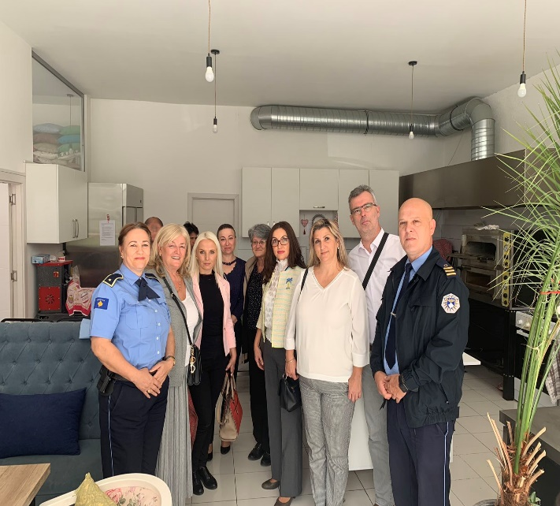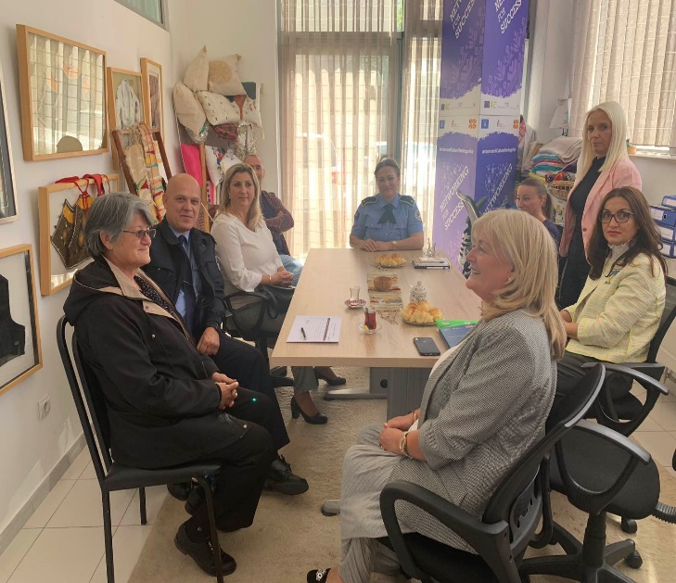

7.Në bashkëpunim me Drejtorin e shëndetësisë dhe QKMF kemi mbajt fushatën kundër kancerit të gjirit me moton “Eja edhe Ti”, zbulimi i hershëm shpëton jetë!
Gjatë kësaj fushate kemi mbajtur ligjëratë sensibilizuese për metodat se si mundet edhe vete me zbuluar kancerin e gjirit , kemi shpërndarë flet palosje dhe kemi bërë listën e grave të cilat do e bëjnë edhe mamografin.
Aktiviteti është përqendruar kryesisht në viset rural në QMF

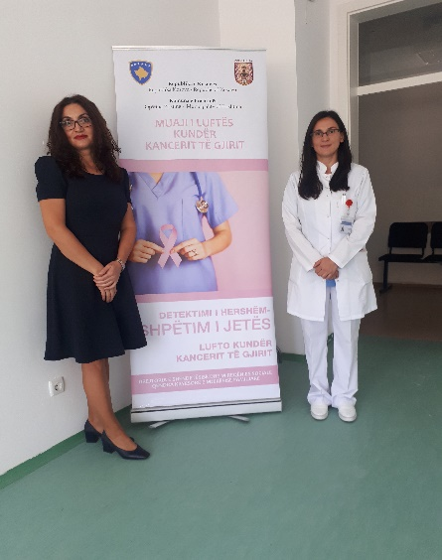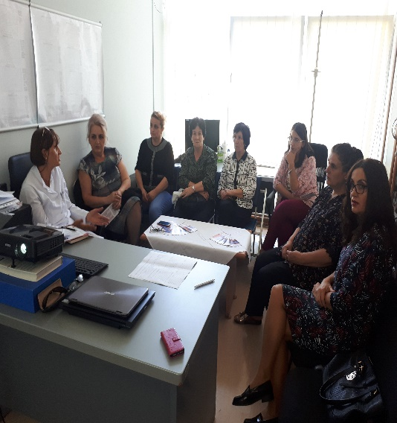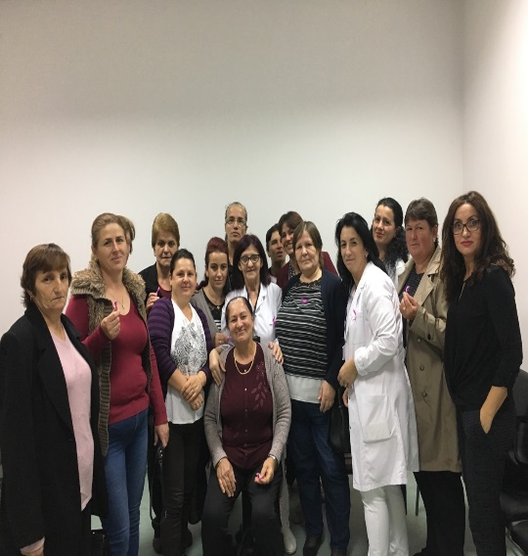

8. Në bashkëpunim me Komitetin Konsultativ për persona me aftësi të kufizuar kemi organizuar takimine përbashkët me Komitetin Konsultativ nga Komuna e Kaçanikut.
Qëllimi i këtij takimi ishte shkëmbimi i eksperiencave mes dy komunave dhe mundësit e bashkëpunimit në të ardhmen duke e pas si fokus temën “Grat me aftësi të kufizuar”
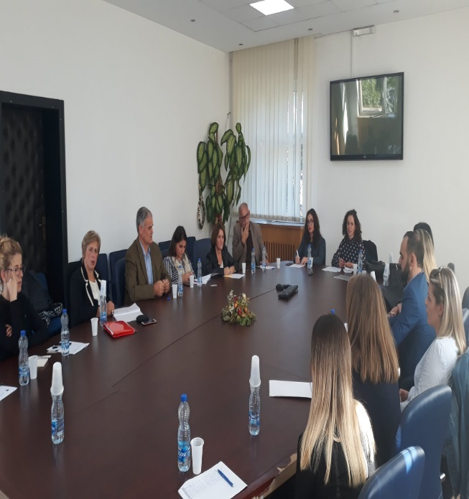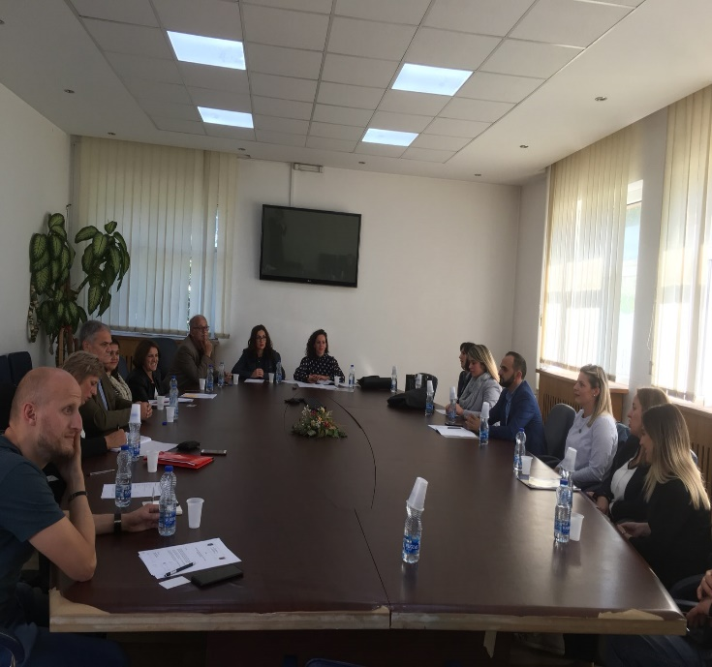

9.“Ndal Trafikimin me Qenien Njerëzore”
Me rastin e hapjes së Fushatës Kundër trafikimit me qenien njerëzore, në bashkëpunim me Drejtorin e Arsimit kam organizuar fushatë vetëdijësuese nga 18 tetor- 17 nëntor 2019, në të gjithë shkollave e Komunës së Prishtinës për ti informuar nxënësit për këtë dukuri negative mbi rreziqet nga trafikimi me njerëz dhe pjesëmarrja aktive e të gjithëve në parandalim dhe luftim të kësaj dukurie të arrijmë një efekt afatgjatë në vetëdijesimin dhe sensibilizimin e opinionit dhe referimi i rasteve.
Ky fenomen i cilësuar si “skllavëria moderne” ka marrë përmasa shqetësuese nëpër vendet e rajonit, pa përjashtuar këtu edhe Kosovën.
Kjo formë e krimit të organizuar në pjesën më të madhe të shoqërisë prek fëmijët dhe gratë, ku janë më së shpeshti viktima të këtij krimi të rëndë, i cili e dehumanizon dhe i shkel të drejtat elementare të njeriut dhe dinjitetin e tij,
Pjesën e parë të aktiviteti e kanë përgatitur vet nxënësit në format të ndryshme: Aktrim, ligjërata, protestim të heshtur etj, dhe më pastaj ka pas diskutim .
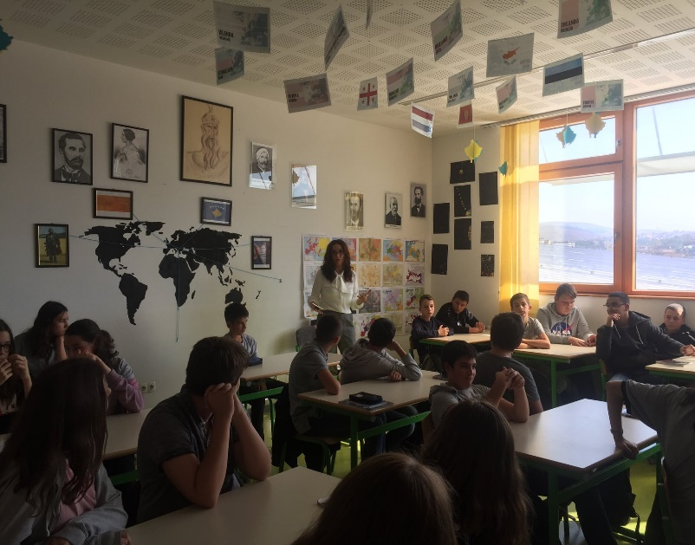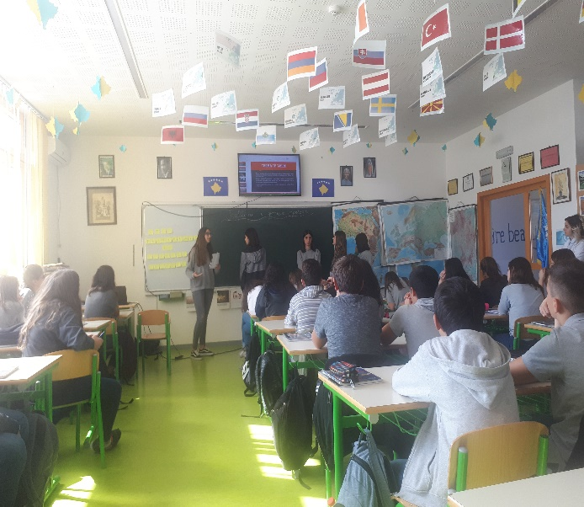

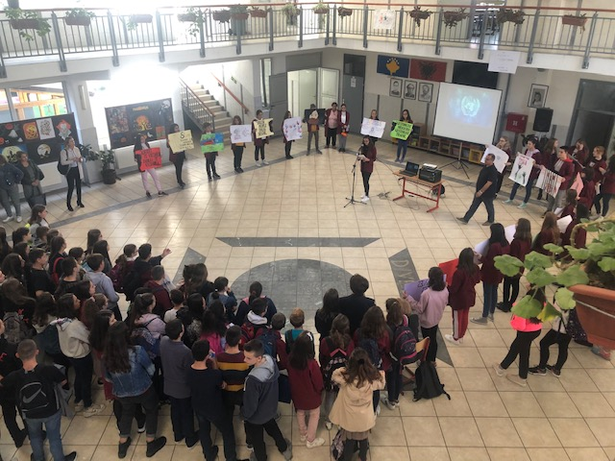

10. Me rastin e Ditës ndërkombëtare për të drejta e fëmijëve u mbajt Mbledhja solemne e Asamblesë së fëmijëve dhe u hap ekspozita me punimet e nxënëseve të dedikuar kësaj dite dhe u fol për rolin e vajzave në shoqëri

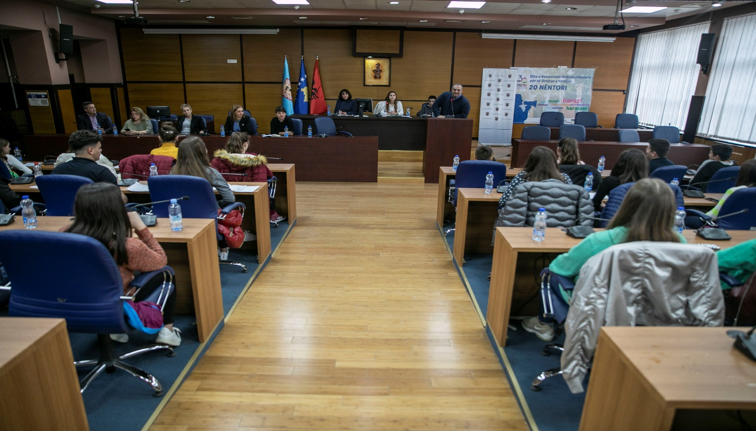

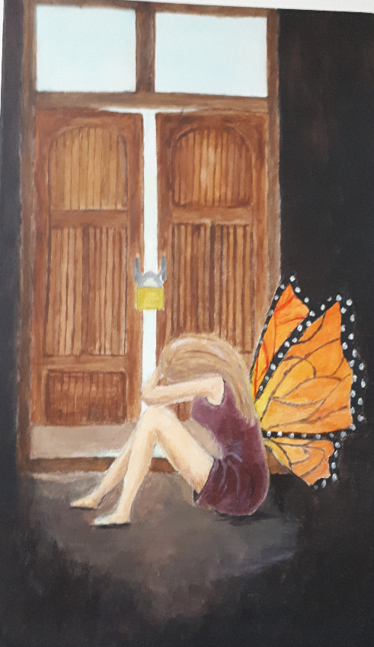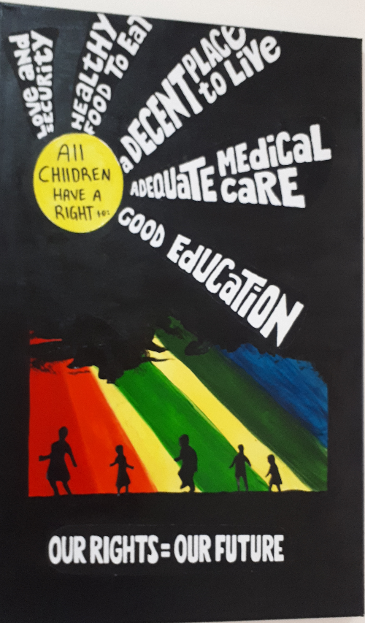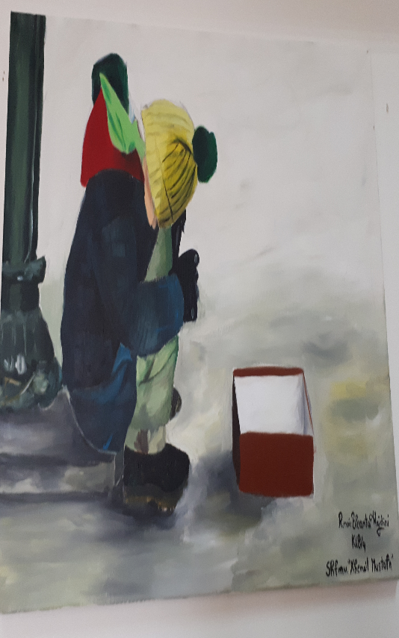

11.Takimi me stafin dhe fëmijët e qendrës ditore . Qendra ditore e hapur gjatë viti 2019 nga Komuna e Prishtinës , do ju mundësoj fëmijëve të dy gjinive në situatë rruge të kenë një strehë ditore, ushqim të ngrohët dhe mbi të gjitha një kujdesej me dashuri të mësueses dhe stafit të kësaj qendre.
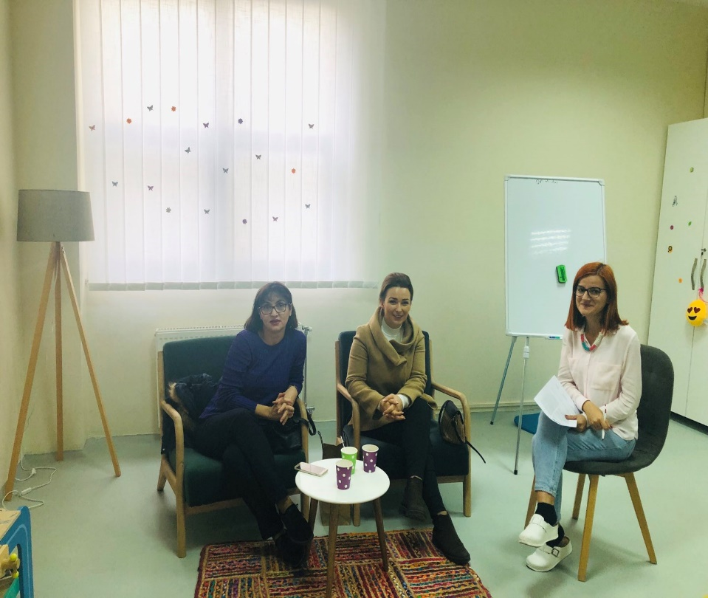

- Në kuadër të organizmit të fushatës “16 Ditët e Aktivizimit kundër dhunës ndaj gruas” (simboli i kordeles së bardhe) , në bashkëpunim me Policin e Kosovës kemi mbajt ligjërata informuese në shkollat e mesme të larta të Komunës së Prishtinës dhe në fund edhe një takim të përbashkët me Grupin komunal Koordinuese kundër dhunës në familje.
Kjo fushatë është organizuar nga 25 Nëntor, në Ditën Ndërkombëtare Kundër Dhunës ndaj Grave deri në 10 Dhjetor që është dhe dita Ndërkombëtare e të Drejtave të Njeriut, duke lidhur simbolikisht këto dy ditë në përforcim të mesazhit se dhuna ndaj grave është shkelje e të drejtave të njeriut.
Ky aktivitet i fokusuar te gjeneratat e reja ka për qëllim :
- Të rritet vetëdija mbi padrejtësitë ndaj femrave në shoqëri,
- Rritjes së informacionit ,
- Krijimit të lidhjeve midis institucioneve ,
- Vetëdijesimi i të rinjve për pasojat e dhunës,
- Inkurajimin e tyre për të lajmëruar dhunën,
- Parandalimi, zbutja e kësaj dukurie,
- Të fitojë njohuri lidhur me të drejtat e njeriut .
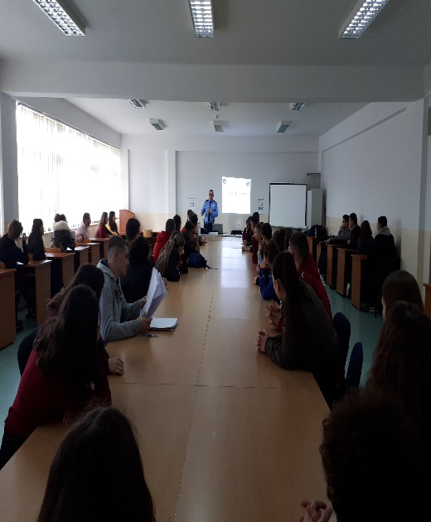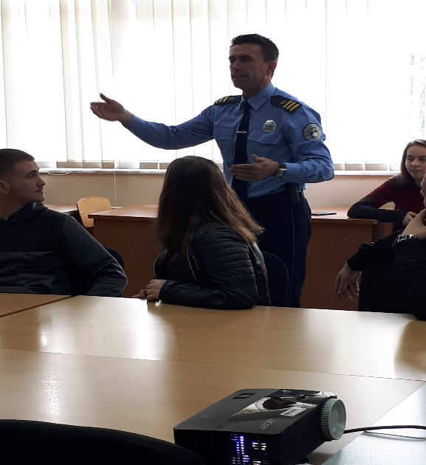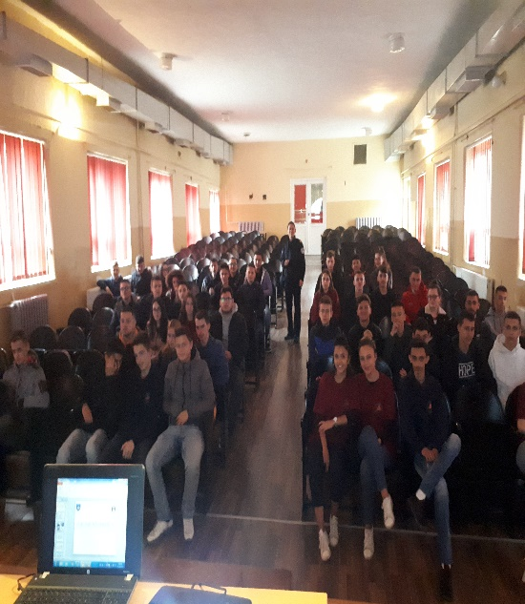

13.Në bashkëpunim me Komiteti Konsultativ për Persona me Aftësi të Kufizuara - Komunës së Prishtinës, më datën 3 Dhjetor, me rastin e Ditës Ndërkombëtare të PAK, është mbajtur debat i hapur tematik lidhur me realizimin e të drejtave ligjore të PAK në nivelin lokal, si dhe obligimet institucionale për zbatimin e atyre të drejtave.
Në ketë takim morën pjesë përfaqësuesit e komuniteteve të aftësisë së kufizuar, kurse në cilësinë e penalistëve:
- Nën Kryetari i Komunës së Prishtinës, z.Selim Pacolli ,
- Kryetari i Këshillit për Mbrojtjen e të Drejtave te Njeriu Z. Behxhet Shala
- Drejtoresha e Administratës së Komunës së Prishtinës, znj. Vasilika Zotaj Asllani,
- Koordinatore për të Drejtat e Njeriut dhe Barazi Gjinore, znj. Premtime Preniqi
Qëllimi i këtij organizimi është njohja me gjendjen aktuale të problematikës së PAK, siç është punësimi dhe integrimi, mbledhja e informacioneve konkrete, bashkëpunimi në trekëndëshin shoqëri civile, komitet konsultativ dhe institucione komunale,
